小一班今日动态12.13
来园：
今日来园23人，2人事假。
小朋友们都能愉快入园，徐凌琨小朋友来园时稍有情绪。来到教室后，大部分幼儿能主动跟老师问好，打招呼，有序签到、放物品，洗手喝牛奶。用完早点后，幼儿能根据前一天的计划，开始区域游戏。
区域游戏：
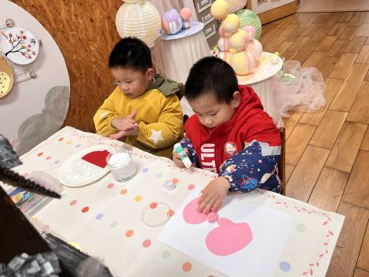  创意坊--漂亮的手套、元宵 | 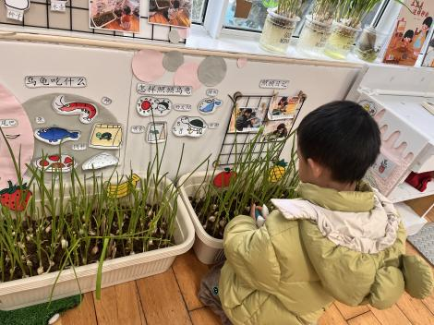  植物角--观察大蒜 | 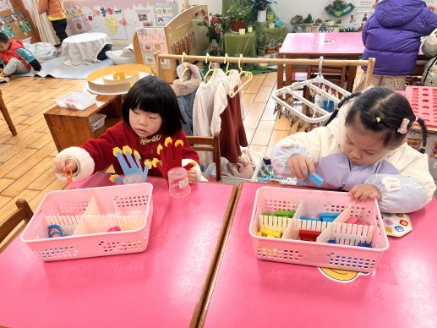  益智区--动物叠高楼、有趣的手指
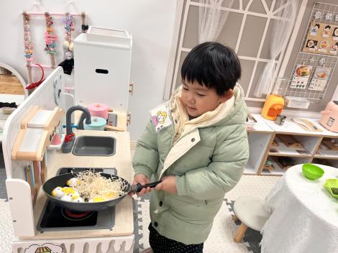  娃娃家--美味的面条 | 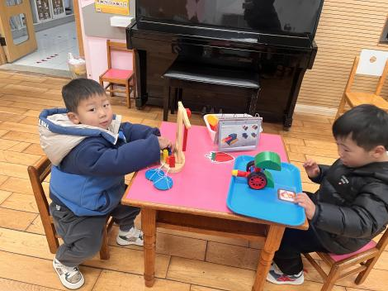  科探区--磁力大师、天平 | 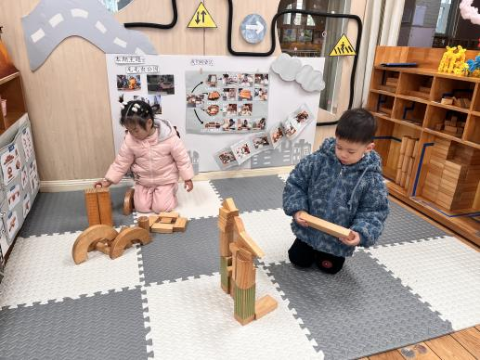  地面建构--搭高楼
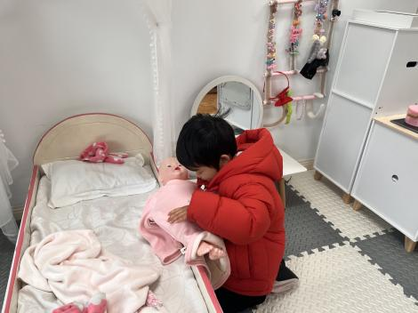  娃娃家--照顾宝宝 | 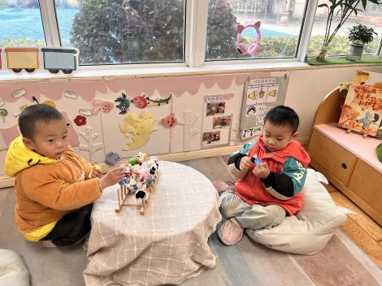  图书角--手偶 | 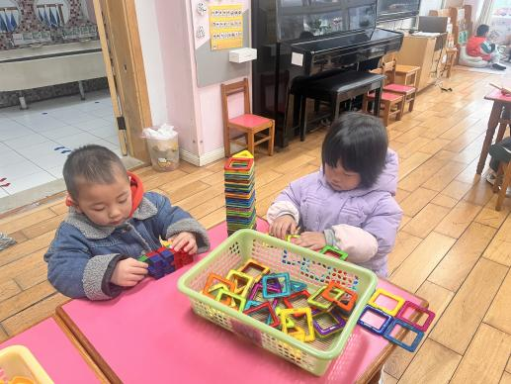  桌面建构--乐高积木

户外活动：
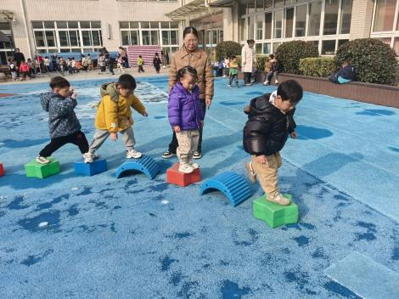 | 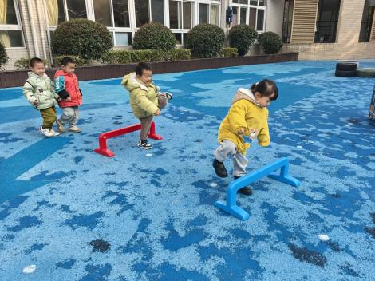 | 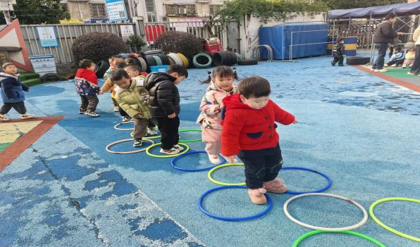

今天我们一起玩了综合区，老师和小朋友们一起利用各种器械摆放好场地，大家有序排队轮流玩，双脚并拢跳、分脚跳、跨跳、钻拱门等，锻炼了小朋友们不同的动作发展，大家在运动中能注意安全，也能及时喝水休息，养成良好的户外运动习惯，很不错哦。

集体活动：
健康：我不挑食
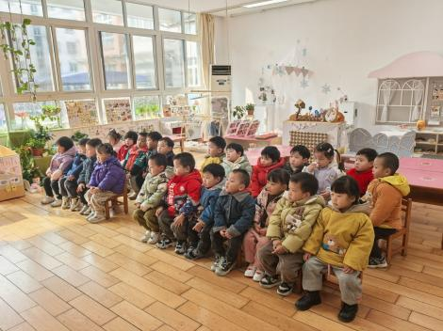 | 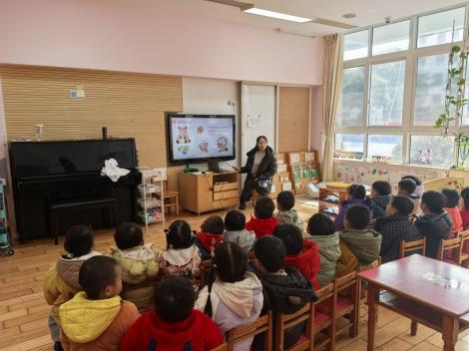 | 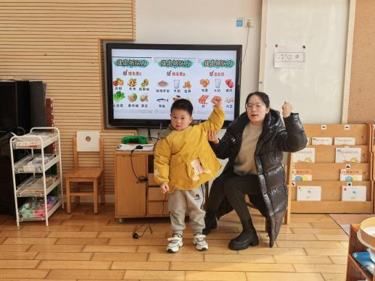
幼儿阶段正是幼儿长身体的阶段,挑食行为不助于孩子们的生长发育,健康的身体是一切的基础。所以纠正挑食行为对孩子的行为习惯的养成，具有积极的意义。《幼儿园教育指导纲要》中指出要培养幼儿良好的饮食习惯，合理搭配营养，提高食物安全意识，增强食物卫生意识，控制过量饮食,建立科学的饮食结构。本节活动通过故事吸引幼儿的兴趣，在看一看、说一说中引导幼儿加深多蔬菜水果的认识和营养的了解，从而养成不挑食的好习惯，做个健康宝宝。活动中徐凌琨、韩景宸、蒋清远、隋浩宇、张烁、刘珺玮、颜泽楷、丁文潇、叶兴泽、李潇然、奚禾、李青、丁汝成、杨若萱、白小沐、张玉宛、黄埕子、蒋艺姝、吕思甜、恽佳阳、何颖艺、孙嘉芮、范奕菱能结合课件理解故事内容，知道蔬菜水果、和肉类都有营养，能增强体质，通过对故事的理解，萌发均衡饮食的健康意识，养成不挑食、不偏食的良好习惯。
生活活动情况：
1.午餐情况：
今天的午饭吃的是燕麦饭、胗肝朝天椒、西蓝花炒胡萝卜、时蔬汤。小朋友们都很喜欢，能吃完自己的一份饭菜，并在老师的提醒下，端正坐姿，尽量保持桌面的整洁。黄埕子、丁文潇、刘珺玮剩菜；蒋艺剩饭。
2.午睡情况：
小朋友们能在老师的提醒下，有序小便进入午睡室，并将脱下来的衣裤整理好，放在脚边，大部分幼儿能自己独立午睡，个别幼儿需要老师稍微陪伴和提醒。
家园合作：
- 动态上的照片，仅作为老师观察时的随拍，并不是所有孩子的照片都会呈现。
- 今天是周五，没有延时班，大家安排好时间下午3:30来园接孩子哦。

